1. Syntax Parser

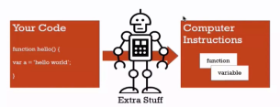

Là 1 chương trình dùng để dịch ngôn ngữ cấp cao (JS, php, C++, Java,...) thành mã máy để máy hiểu.

1. Execution Context

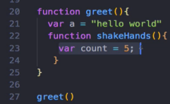

Chứa trật tự các biến, các hàm khi dịch sang mã máy.

1. Lexical Environment

Đặt đoạn code này ở đâu???

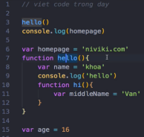

* Biến name đặt ở hello()
* Biến middleName đặt ở hi()
* Biến age đặt ở GLOBAL

1. i